**LAGOS**

NAROŻNIK /corner **Wymiary/dimensions** (245/245cm) **Powierzchnia spania/sleeping area** (205/133)  H=72-94 cm

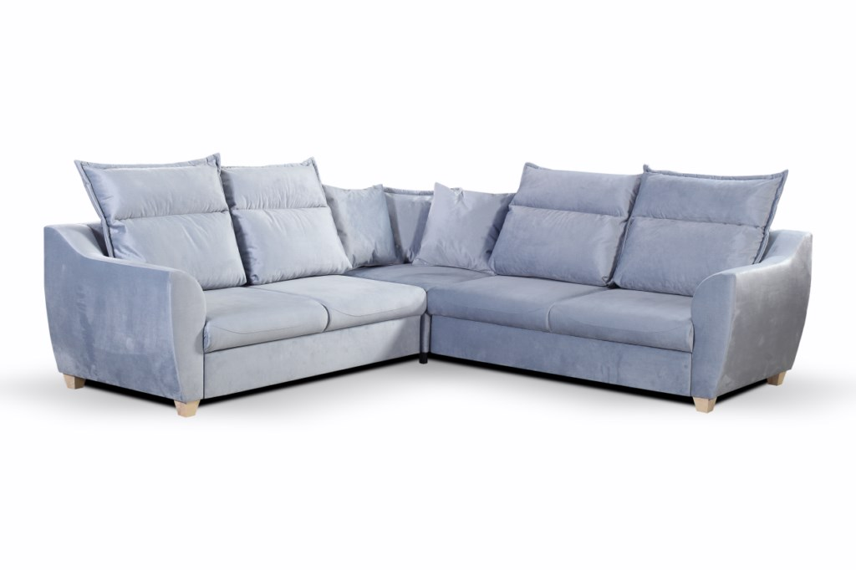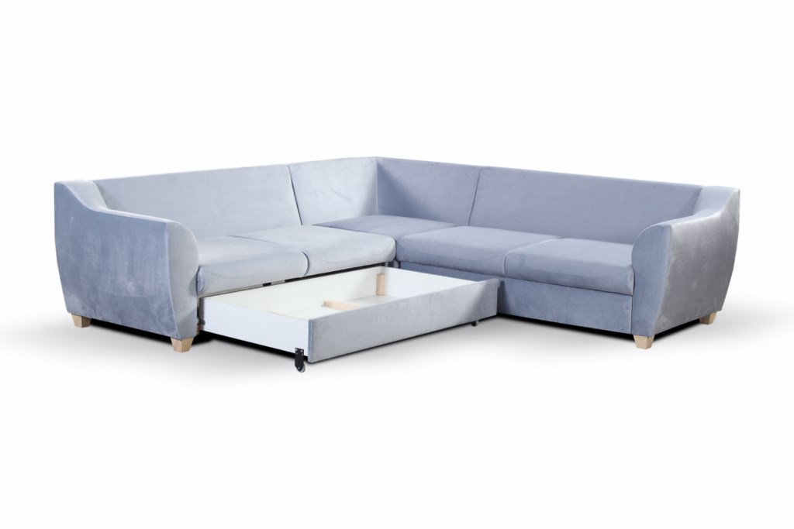

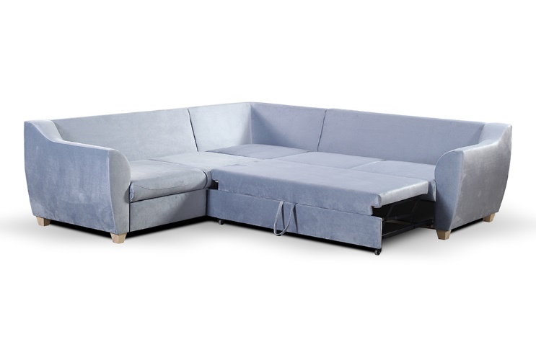

|  |  |
| --- | --- |
| WYMIARY | |
| Wysokość siedziska/height of sit | 40 cm |
| Głębokość siedziska/depth of sit | 55 cm |
| Głębokość otomany/depth otm | 207 cm |
| Wysokość stopki/height of leg | 7 cm |

**LOGISTYKA**

|  |  |
| --- | --- |
| POKROWIEC/COVER | |
| Tkanina jednokolorowa/one-colour fabric | x |
| Tkanina dwukolorowa/two-colour fabrics |  |

WAGA brutto/gross weight: 145 KG

OBJĘTOŚĆ/volume: 2,70m3

|  |  |  |
| --- | --- | --- |
| WYPEŁNIENIE | | |
| Siedzisko/sitting | - pianka 30/40/foam 30/40 | x |
| - sprężyna falista typ A/wave spring A | x |
| - sprężyna falista typ B/wave spring B |  |
| Oparcie/backrest | - pasy tapicerskie/upholstery belts | x |
| - silikon/silicon |  |
| - pianka/foam | x |

LICZBA PACZEK/number of package: 3

WYMIARY PACZEK/dimensions of package (dł. /szer. / wys.)

Paczka 1/3 165/86/75

Paczka 2/3 165/86/75

Paczka 3/3 88/88/75

**CENA :**

**www.meblelubnice.pl**

biuro@meblelubnice.pl

T 62 7847085

|  |  |
| --- | --- |
| FUNKCJE | |
| Funkcja spania/sleeping func. | x |
| Pojemnik na pościel /bedding box | x |
| Poduszki oparciowe | x |

|  |  |
| --- | --- |
| NÓŻKI | |
| Metal czarny | x |
| Ślizg PVC | x |